**Màn hình chính của app**

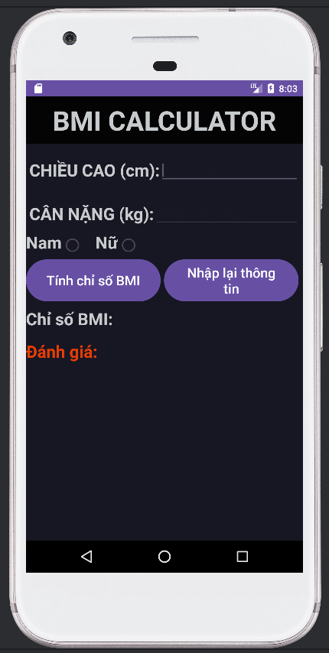

**Lúc tính chỉ số BMI**

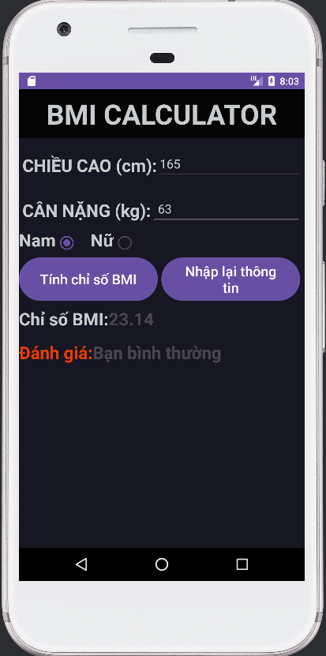

**Lúc chưa nhập thông tin mà bấm tính BMI**

